1. 测试Application Finder能否正常启动

操作步骤：直接打开application finder

结果：Application Finder可以正常启动

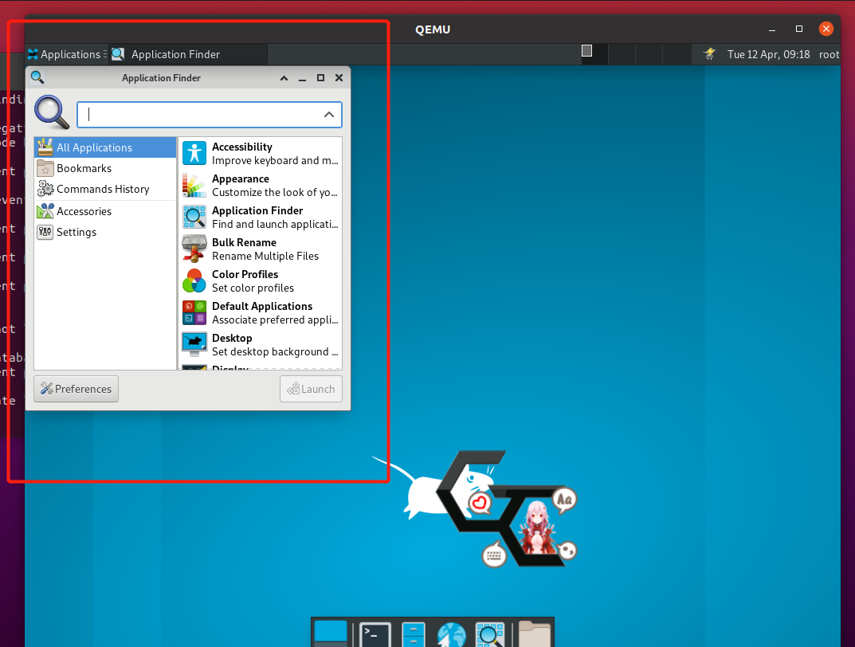

1. 测试左下角preferences能否正常打开与关闭

操作步骤：①点击左下角preferences②点击右下角“close”

结果：preferences可以正常打开以及关闭

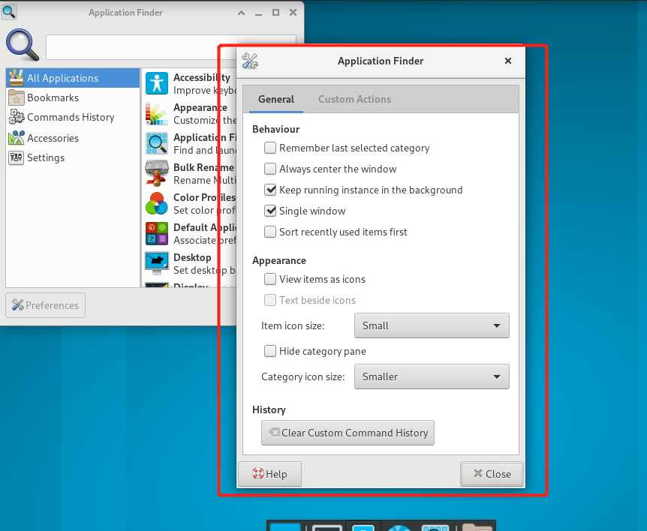

1. 测试preferences中”remember last selected category”，即记住最新选择的种类

操作步骤：①点击Application Finder ②点击左下角Preferences③将”remember last selected category”选中④在初始类别为All Applications情况下，选择Commands History

结果：preferences中“remember last selected category”功能正常。并且在点击其他种类，并且重新打开时，依然可以正确记住最新打开的类别，功能无误，可以正常使用。

初始状态：

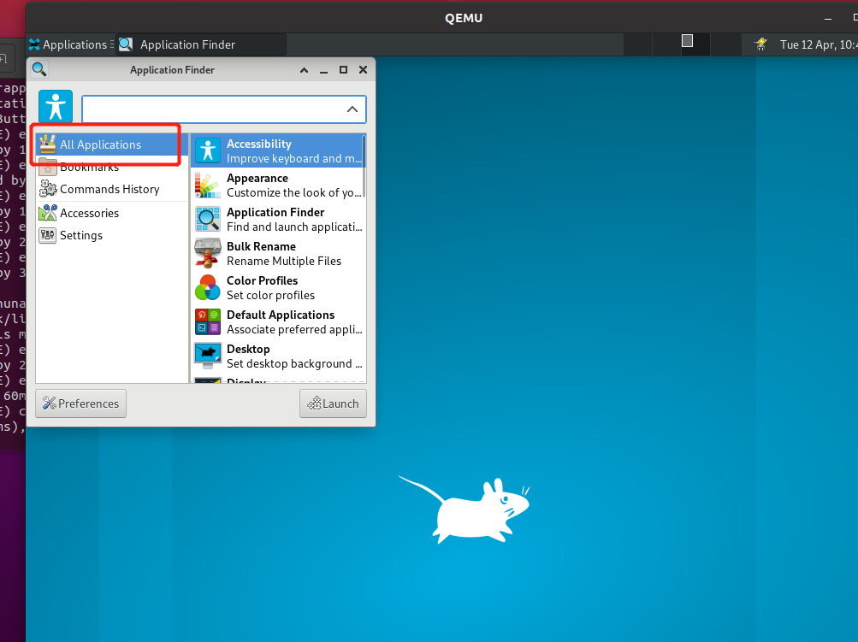

执行上述操作后的结果：

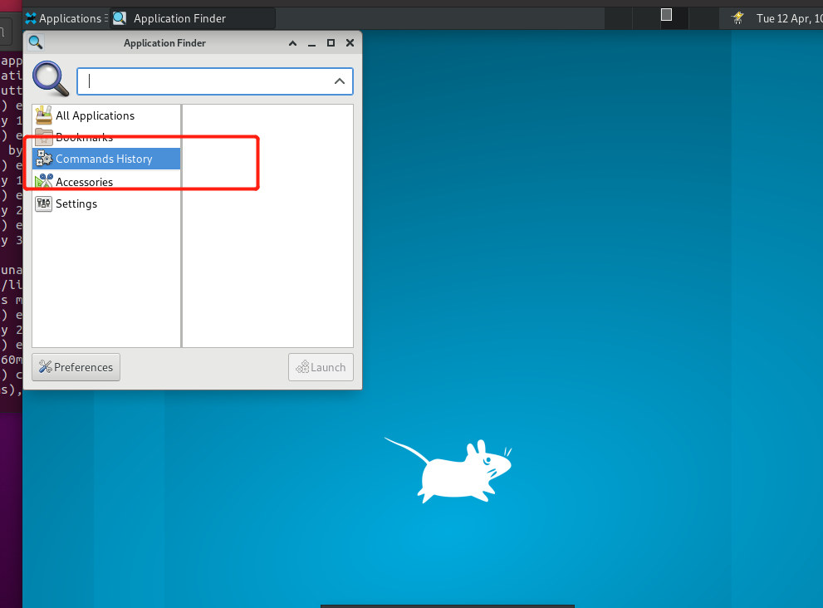

1. 测试preferences中” always center the window ”，即总是显示在窗口中央

操作步骤：①点击Application Finder ②点击左下角Preferences③将” always center the window”选中④初始状态为左上角，进行③操作后，重新打开

结果：窗口正确定位在屏幕中央，功能可以正常使用。

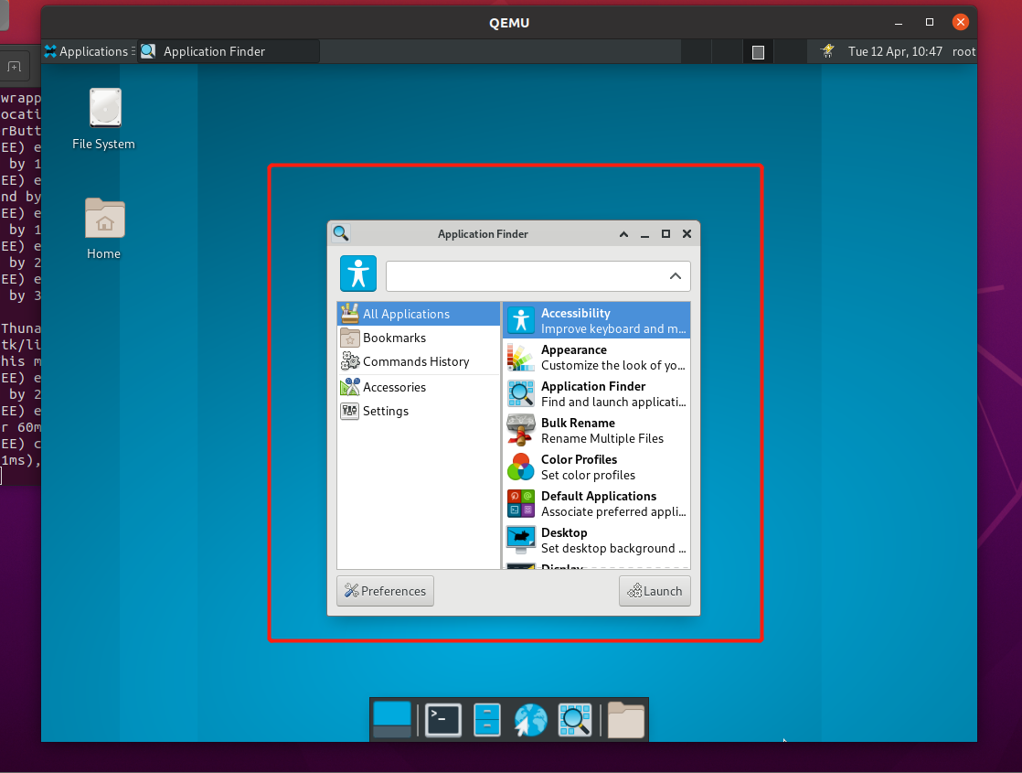

1. 测试preferences中” sort recently used items first ”，即对最近使用的进行排序

操作步骤：①点击Application Finder ②点击左下角Preferences③将” sort recently used items first ”选中④初始状态为按照英文进行排序，ABC类推，进行③操作后，重新打开

结果：可以正确对最近使用的状态进行排序，功能正常使用

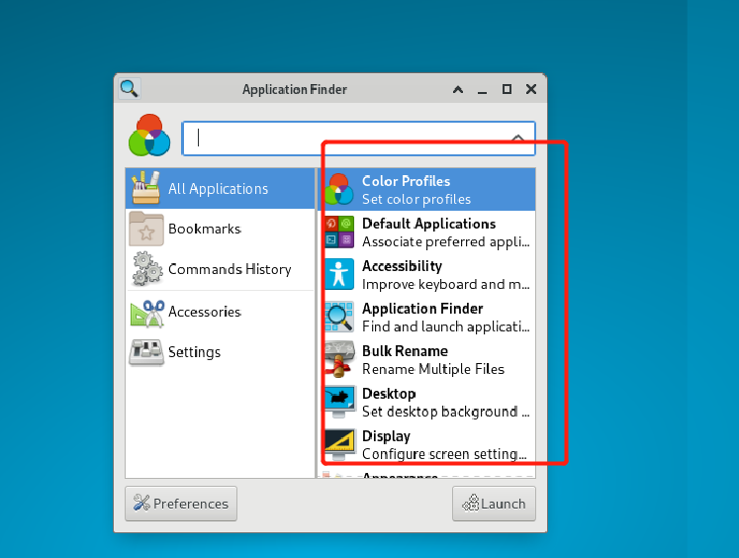

1. 测试preferences中”single window”，即单个窗口，同一应用打开时，同一时刻只显示一个窗口

操作步骤：①点击Application Finder ②点击左下角Preferences③将” single window”不选中④同时点击两次Application Finder⑤将“single window”选中，再次执行④

结果：不选中时可以同时显示两个同样的应用；选中时，只显示一个窗口，功能正常使用

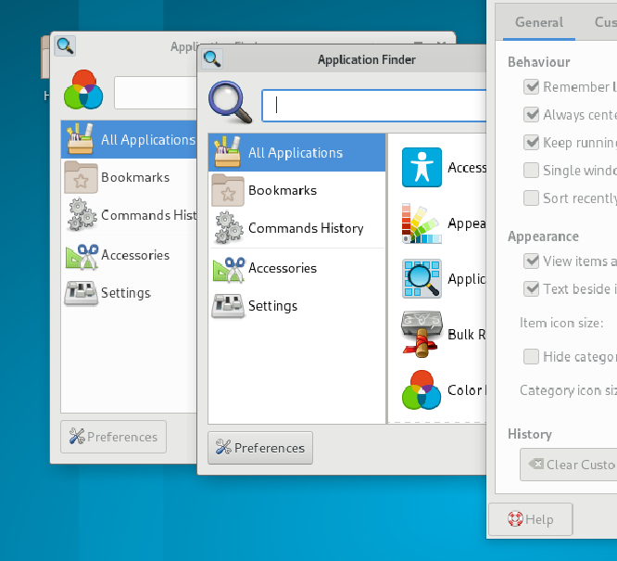

1. 测试preferences中” view items as icons”，即以图标形式查看items

操作步骤：①点击Application Finder ②点击左下角Preferences③将” view items as icons”选中④初始状态为items不仅有图标还包含文字描述，进行③操作

结果：可以正确以图标形式查看items，功能正常使用

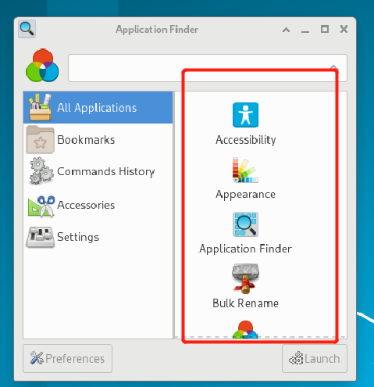

1. 测试preferences中”text beside icons”，即文本放置在图标旁边

操作步骤：①点击Application Finder ②点击左下角Preferences③将” text beside icons”选中④初始状态为items的名称文本位于下方，进行③操作

结果：可以正确将文本放置在图标旁边，功能正常使用

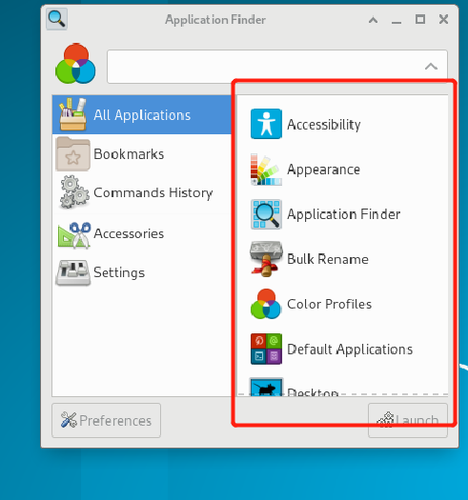

1. 测试preferences中”item icon size”，即项目图标大小，测试其调整大小功能

操作步骤：①点击Application Finder ②点击左下角Preferences③点击”item icon size”右侧的下拉框，从“very small”开始调整直到“very large”

结果：可以正确调整项目图标大小，功能正常使用

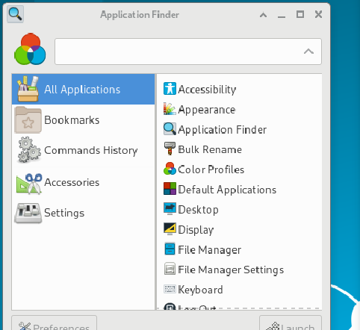

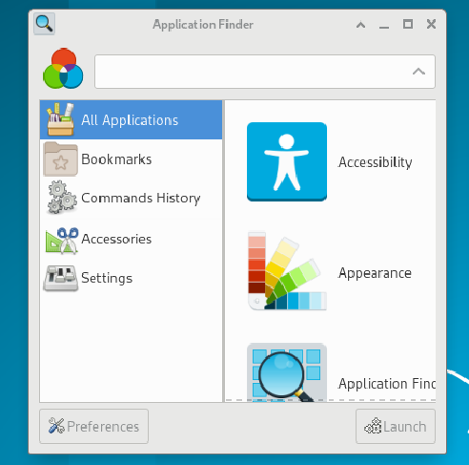

1. 测试preferences中”hide category pane”，即隐藏类别窗口

操作步骤：①点击Application Finder ②点击左下角Preferences③将” hide category pane”选中④初始状态显示类别窗口，进行③操作

结果：可以正确隐藏类别窗口，功能正常使用

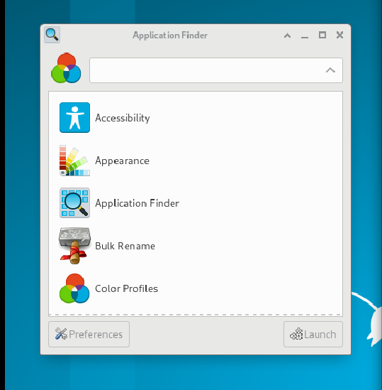

1. 测试preferences中”category icon size”，即类别图标大小，测试其调整大小功能

操作步骤：①点击Application Finder ②点击左下角Preferences③点击” category icon size”右侧的下拉框，从“very small”开始调整直到“very large”

结果：可以正确调整类别图标大小，功能正常使用

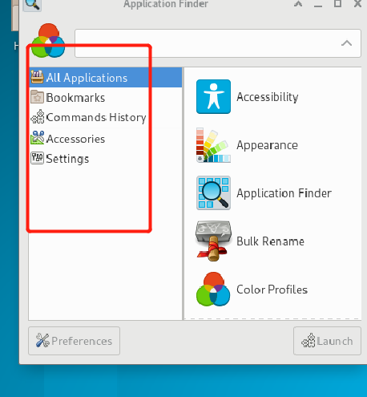

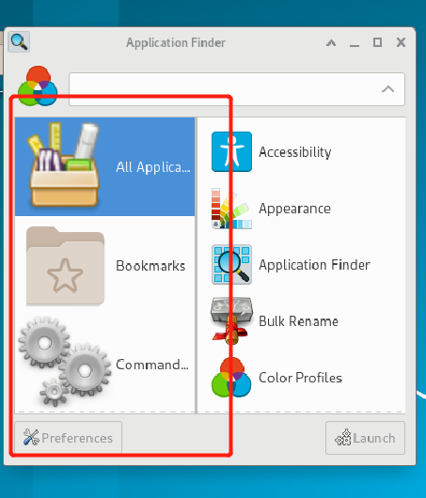

1. 测试preferences中”clear custom command history”，即清空命令历史记录

操作步骤：①点击Application Finder ②点击左下角Preferences③点击” clear custom command history”④弹窗点击”cancel”⑤再次执行③，点击“clear”

结果：可以正确取消清空以及清空命令历史记录，功能正常使用



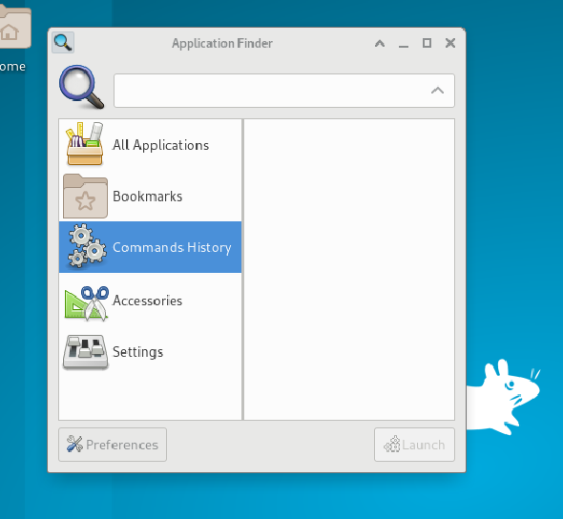

1. 测试preferences中”custom actions”即自定义操作的添加删除功能

操作步骤：①点击Application Finder ②点击左下角Preferences③点击“custom actions”④点击右侧[+]按钮，在参数输入框中输入“Ma”,命令框中输入“exo-open --launch MailReader”⑤点击[+]按钮下方的删除按钮,点击”cancel”⑥ 点击[+]按钮下方的删除按钮,点击“delete”

结果：可以正确进行添加与删除，功能正常使用

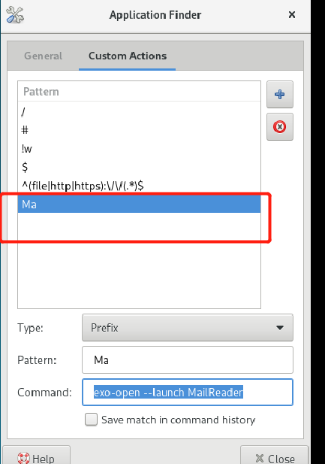

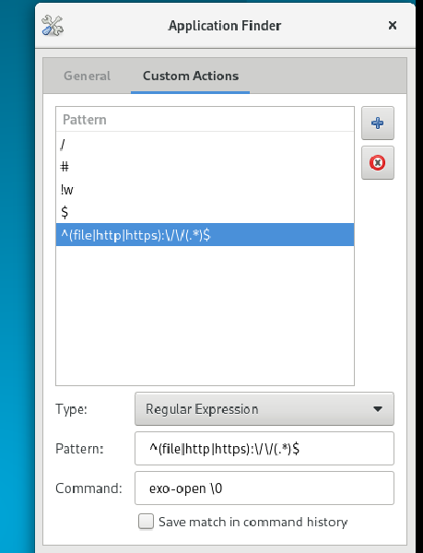

1. 测试preferences中”custom actions”，即自定义操作

操作步骤：①点击Application Finder ②点击左下角Preferences③点击“custom actions”④点击右侧[+]按钮，在参数输入框中输入“Ma”,命令框中输入“exo-open --launch MailReader”，点击关闭⑤在application finder中执行Ma操作

结果：可以正确执行自定义操作，功能正常使用

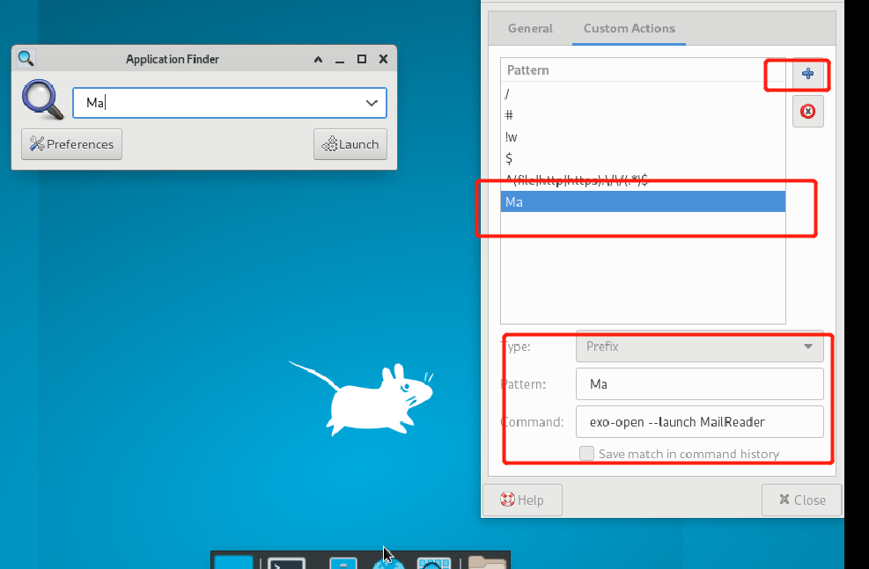

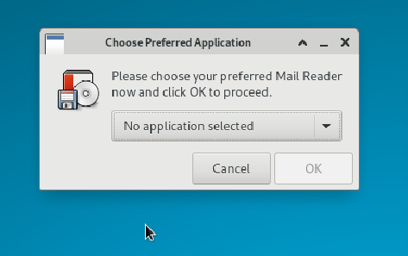

成功执行快捷命令，由于无此应用，因此为这个弹窗

1. 测试preferences中”custom actions”即自定义操作下的”save match in command history”功能

操作步骤：①点击Application Finder ②点击左下角Preferences③点击“custom actions”④选中自定义操作列表中的”/”,”!w”，并且将”save match in command history”勾选上⑤在application finder中执行 “/”以及”!w”

结果：可以正确记录使用的命令，功能正常使用

